МИНОБРНАУКИ РОССИИ

ФЕДЕРАЛЬНОЕ ГОСУДАРСТВЕННОЕ БЮДЖЕТНОЕ ОБРАЗОВАТЕЛЬНОЕ УЧРЕЖДЕНИЕ

ВЫСШЕГО ОБРАЗОВАНИЯ

«ВОРОНЕЖСКИЙ ГОСУДАРСТВЕННЫЙ УНИВЕРСИТЕТ»

(ФГБОУ ВО «ВГУ»)

Факультет компьютерных наук

Кафедра информационных технологий управления

Сайт-доставка «Stout House»

Курсовой проект

Обучающийся Ишевский М.К.

Обучающийся Макарова А.А.

Обучающийся Самотин П.А.

Обучающийся Шульгина В.Ю.

Руководитель Тарасов В.С.

Воронеж 2022

**Содержание**

Введение 4

1. Постановка задачи 5

2. Анализ предметной области 7

2.1. Терминология предметной области 7

2.2. Пользователи системы 9

2.3. Границы функциональности 10

3. Сравнение аналогов 11

3.1. Агрегаторы доставки еды 11

3.2. Персональный сайт/веб-приложение ресторанов схожей направленности 12

3.3. Разбор аналогов 13

4. Графическое описание работы системы 16

4.1. Диаграмма прецендентов 16

4.2. ER-диаграмма 17

4.3. Физическая модель данных 18

4.4. Диаграмма развертывания 18

4.5. Диаграмма idef0 20

4.6. Диаграмма активности 21

5. Реализация 23

5.1. Клиентская сторона (Front – end) 23

5.2. Серверная сторона (Back – end) 23

5.3. Архитектура приложения 24

6. Описание пользовательского интерфейса 25

7. Тестирование 29

7.1. Тестирование во время приема 29

7.2. Негативное тестирование 35

7.3. Интеграционное тестирование серверной части 36

8. Заключение 37

# Введение

В современном мире люди с целью экономии времени и сил стали часто прибегать к заказу готовой еды на дом. Особенно актуально это стало в период пандемии, когда у заведений отсутствовала возможность работы оффлайн, что привело к закрытию довольно большого количества мест общественного питания, из-за неготовности/невозможности работы в онлайн формате.

В связи с этим практически каждый ресторан озаботился наличием сайта, на котором возможно оформить доставку позиций из меню на дом.

Ведь в современном темпе жизни люди все чаще предпочитают, оформить заказ, находясь в пути домой, чем тратить лишнее время, чтобы посетить заведение.

Для разработки данного приложения были использованы такие ин

# Постановка задачи

Главной целью данной работы является создание сайта доставки для заведения «Stout House», которое позволит заказывать товары с доставкой на дом. Конечными пользователями сайта могут являться все группы лиц.

Для успешной разработки данного продукта, будут предъявлены следующие основные задачи:

* Архитектура, состоящая их клиента, сервера и базы данных
* Разработка backend части, развернутой на удаленном сервере
* Разработка базы данных, расположенной на удаленном сервере
* Реализация ролей: неавторизованный пользователь, авторизованный пользователь (клиент), авторизованный пользователь (доставка), авторизованный пользователь (администратор)
* Проведение тестирования проекта

Сайт должен обладать рядом основных функция:

* + - * Регистрация
      * Авторизация
      * Фильтрация товаров по цене и категории
      * Предоставление авторизованному пользователю возможности просмотра позиций, доступных для заказа.
      * Предоставление авторизованному пользователю возможности добавления товаров в корзину
      * Редактировать корзину
      * Оформлять доставку
      * Разделение пользователей на роли (администраторы, клиенты)
      * Добавление и удаление отзывов
      * Редактирование ассортимента товара для администратора
      * Возможности заказа позиций из меню на выбранный адрес
      * Возможности добавления или удаления позиций в меню администратором
      * Возможности ограничения доступа к функционалу администратора для обычных пользователей

Также были добавлены некоторые особенности фронт-энда:

* + - * Удобный и понятный пользователю интерфейс
      * Понятная для пользователя регистрация и оформление заказа
      * Адаптация сайта для мобильных устройств (телефон, планшет)
      * Корректная работа во всех браузерах (Google chrome, opera. mozilla firefox, safari, яндекс браузер, internet explorer)

# Анализ предметной области

## Терминология предметной области

|  |  |
| --- | --- |
| Термин | Описание |
| Веб-приложение | Клиент-серверное приложение, в котором клиент взаимодействует с веб-сервером при помощи браузера |
| Сервер | Программное обеспечение, принимающее и обрабатывающее запросы клиентов с целью оказания тех или иных услуг |
| Интерфейс | Набор средств, используемых для взаимодействия двух систем |
| Система | Разрабатываемое веб-приложение |
| Back-end | Программно-аппаратная часть приложения, отвечающая за функционирование его внутренней части |
| Front-end | Клиентская часть приложения, отвечающая за получение информации с программно-аппаратной части и отображающая ее на устройстве пользователя |
| Роль | Класс пользователей системы, обладающих определенным набором прав доступа |
| Авторизация | Предоставление определенному лицу прав на выполнение определенных действий |
| Пользователь | Авторизованный на портале человек, пользующийся функционалом сайта |
| Администратор | Авторизованный пользователь, получивший роль администратора |
| Flask(веб-фреймворк) | Фреймворк для создания веб-приложений на языке программирования Python. |
| SQLite | Это встраиваемая кроссплатформенная БД, которая поддерживает достаточно полный набор команд SQL и доступна в исходных кодах (на языке C). |
| Диагра́мма | Графическое представление данных, позволяющее быстро оценить соотношение нескольких величин. Представляет собой геометрическое символьное изображение информации с применением различных приёмов техники визуализации. |

## Пользователи системы

В зависимости от роли пользователя будет доступна различная функциональность приложения. В результате анализа можно выявить несколько типов пользователей, которые могут работать с системой.

* + - * Администратор

Данный тип пользователя включает в себя такие параметры как:

⎯ логин;

⎯ пароль.

Использование системы выполняется с целью редактирования доступных к заказу позиций, управления заказами.

* + - * Авторизованный пользователь

Данный тип пользователя включает в себя такие параметры как:

⎯ логин;

⎯ пароль.

Использование системы выполняется с целью заказа, интересующих позиций.

* + - * Посетитель

Данный тип пользователей может просматривать содержимое сайта, доступное к заказу, а также выполнить регистрацию. Информация о нём не хранится в системе.

## Границы функциональности

Работа с администратором:

⎯ Добавление позиций

⎯ Удаление позиций

⎯ Обработка заказов

⎯ Удаление отзывов

Работа с покупателем:

⎯ Просмотр позиций

⎯ Добавление позиций в корзину

⎯ Редактирование содержимого корзины

⎯ Совершение покупки

Работа с посетителем:

⎯ Регистрация / Авторизация в системе

⎯ Просмотр информации о приложении

# Сравнение аналогов

## Агрегаторы доставки еды

Плюсы:

* + - * Маркетинг заведения: Агрегатор фактически является площадкой для продвижения торговли, так как люди незнакомые с заведением, могут узнать о нем, через распространенное приложение, таким образом осуществляется приток клиентов, без дополнительного вложения в рекламу.
      * Удобный сбор статистики: Через приложение легко провести анализ пикового времени торговли, что позволяет продуктивно организовать график работы сотрудников. Наиболее популярные позиции, какие акции были востребованы, а какие проигнорированы пользователями, районы города, куда чаще всего производится заказ. Все это позволяет оптимизировать бизнес-стратегию предприятия.
      * Преимущество в конкуренции: Заявление, подключенное к агрегатору, имеет преимущество перед заведением, которое функционирует только лишь оффлайн, либо имеет исключительно свой сайт/приложение.

Минусы:

1. Отсутствие контроля над доставкой: Агрегаторы предоставляют свою службу доставки, что часто приводит к проблемам, например, долгое время ожидание, некомпетентность персонала, что статистически приводит к плохим отзывам не на службу доставки, а на само заведение.
2. Высокая комиссия: Основной источник дохода любого агрегатора – комиссия с заведений. За частую комиссия взымается с каждого заказа, что значительно снижает доход заведения.

## Персональный сайт/веб-приложение ресторанов схожей направленности

В рамках работы был проведен анализ сайтов заведений со схожим направлением кухни. Входе него были выведены следующие плюсы и минусы.

Плюсы:

1. Возможность выборы функционала: персонализированные сайты позволяют выбирать функционал, подходящей стратегии развития конкретного предприятия, в соответствии с бюджетом, заложенным во время построения стратегии развития.
2. Повышение контроля качества: так как доставка осуществляется сотрудниками заведения, возможно регулирования качества работы, в соответствии с ТК РФ.
3. Повышение доходности: при правильном построении бизнес-модели, персонализированный сайт позволяет увеличить прибыль, не смотря на сопутствующие издержки, например, содержание большего количества кадров.

Минусы:

1. Продвижение: Любой персонализированный сайт требует постоянного продвижения.
2. Адаптивность: В современном мире слишком большое количество различных моделей устройств, отличающихся своими характеристиками, что может приводить к качеству отображения информации.

## Разбор аналогов

День пиццы:

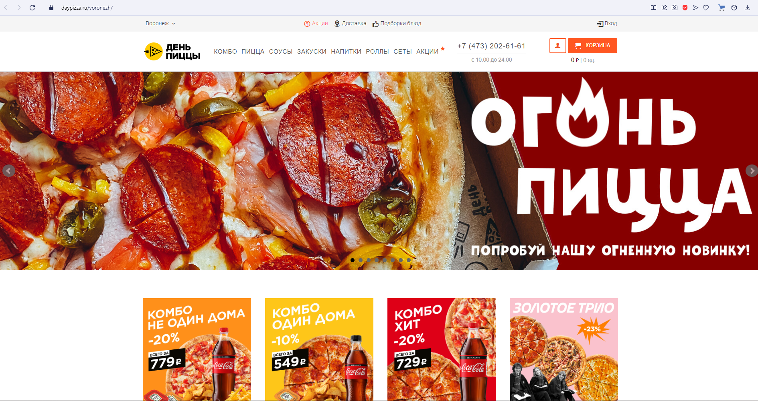

Достоинства:

* + - * Прием заказов до 24:00
      * Наличие бонусной программы
      * Наличие акций и комбо

Минусы:

* + - * Наличие одной точки, из-за этого повышенное время ожидание
      * Большое количество предметов на одной странице

Стрекоза:

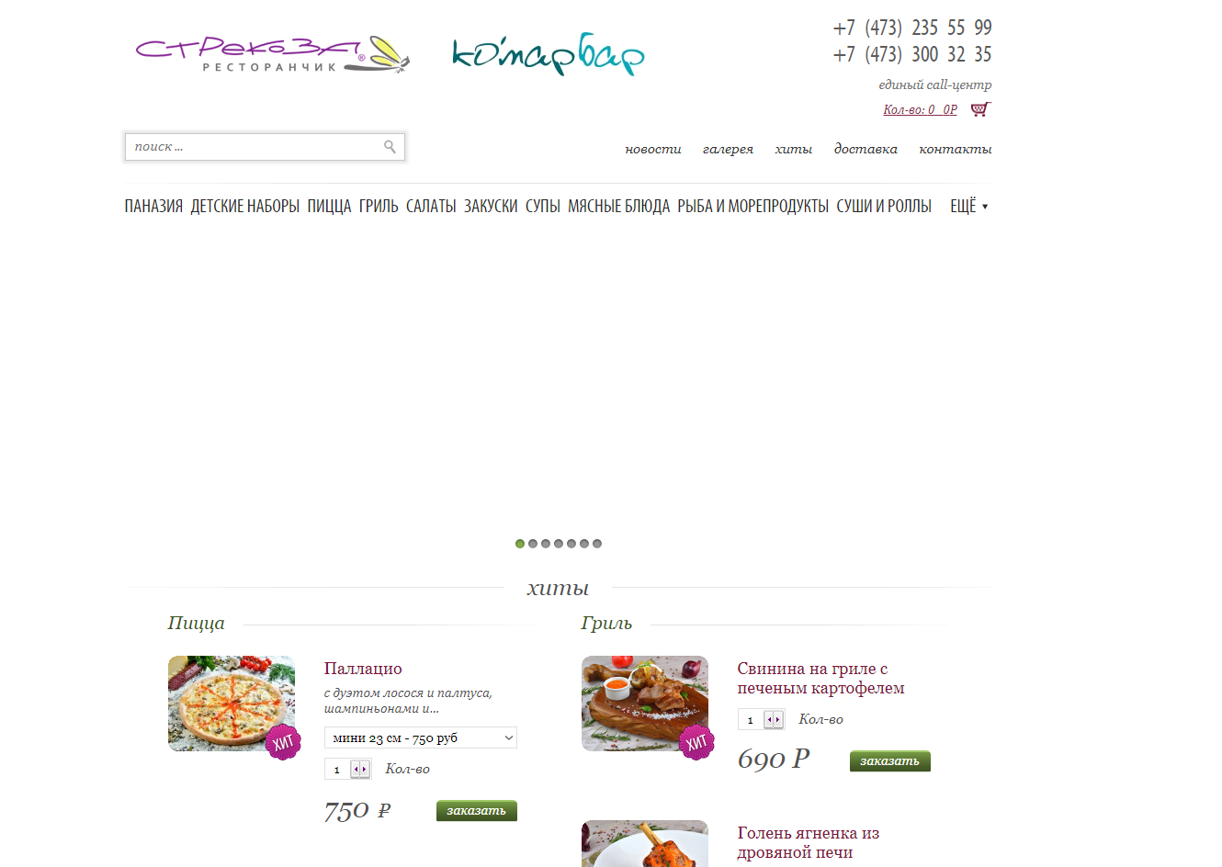

Достоинства:

* + - * Большой выбор категории товаров
      * Реальные фотографии на товаре
      * Возможность добавить сразу некоторое кол-во товаров в корзину

Минусы:

* + - * Много свободного пространства
      * Не работают баннеры
      * Не актуализируют информацию на сайте
      * Долгая регистрация, необходимо подтверждение email и телефона

# Графическое описание работы системы

## Диаграмма прецендентов

Для описания системы на концептуальном уровне была спроектирована диаграмма прецедентов

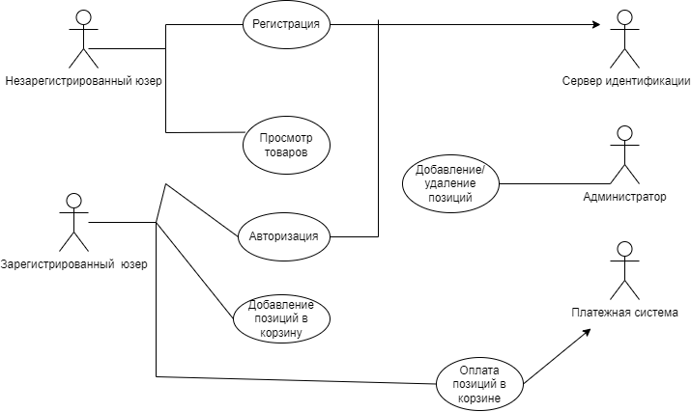

“Неавторизованный пользователь” имеет следующие варианты использования:

⎯ Зарегистрироваться

⎯ Авторизоваться

⎯ Просмотреть наполнение сайта

“Авторизованный пользователь” имеет следующие варианты использования:

⎯ Добавление позиций в корзину

⎯ Просмотр и редактирование содержимого корзины

⎯ Оформление покупки

Администратор наследует варианты использования от “Авторизованный пользователь” и у него так же есть и свои:

⎯ Добавление/удаление позиций

⎯ Управление заказами

⎯ Редактирование (удаление) отзывов на вкладке

## ER-диаграмма

Диаграмма привязки сущности ER - это блок-схемы, которые иллюстрируют, как «сущности» (люди, объекты или концепции) относятся друг к другу в системе. ER-диаграмма - это та модель, которая чаще всего используются для разработки или отладки реляционных баз данных в областях ПО, бизнес-информационных систем и исследований.

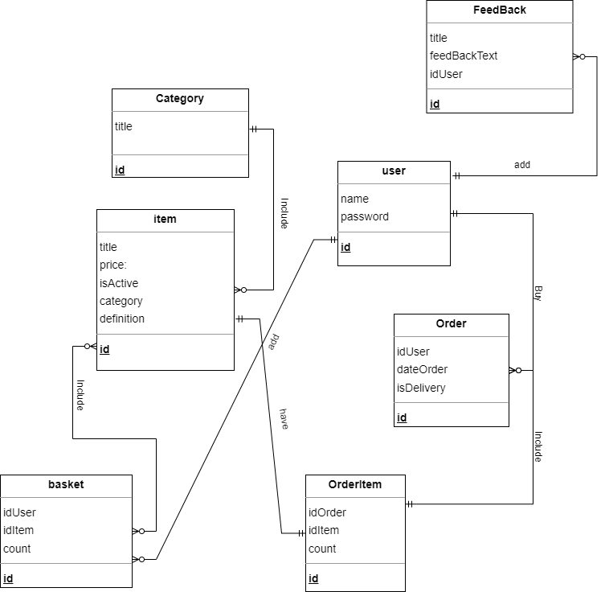

## Физическая модель данных

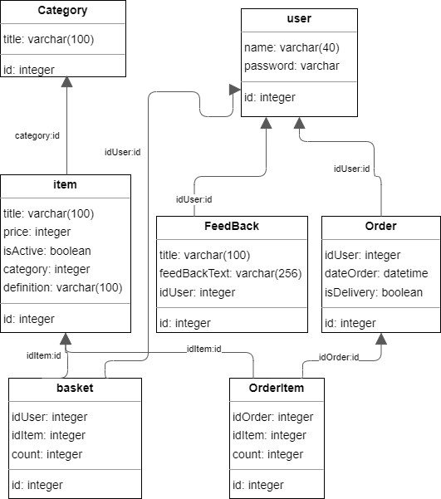

## Диаграмма развертывания

На рисунке представлена диаграмма развертывания, показывающая аппаратные компоненты («узлы»), программные компоненты, работающие на каждом узле и как различные части этого комплекса, соединяются друг с другом. Для разрабатываемого веб-приложения узлами устройства являются персональный компьютер и сервер, а в качестве узла среды выполнения выступает веб-браузер.

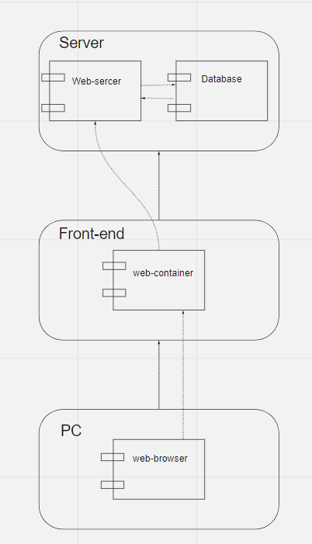

## Диаграмма idef0

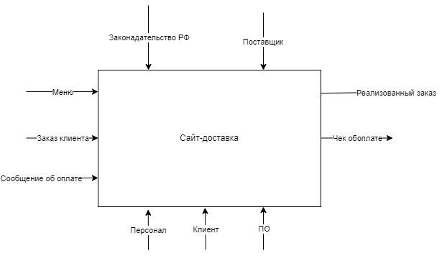

## Диаграмма активности

Диаграмма активности предназначена для того, чтобы показать действия, состояния которых описаны на диаграмме состояний, а также раскрыть детали алгоритмической реализации операций при моделировании поведения проектируемой системы. Диаграмма активности отражает возможные действия авторизованного пользователя.

Для администратора:

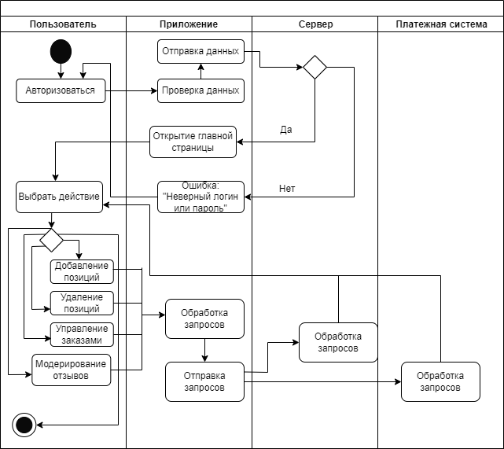

Для пользователя:

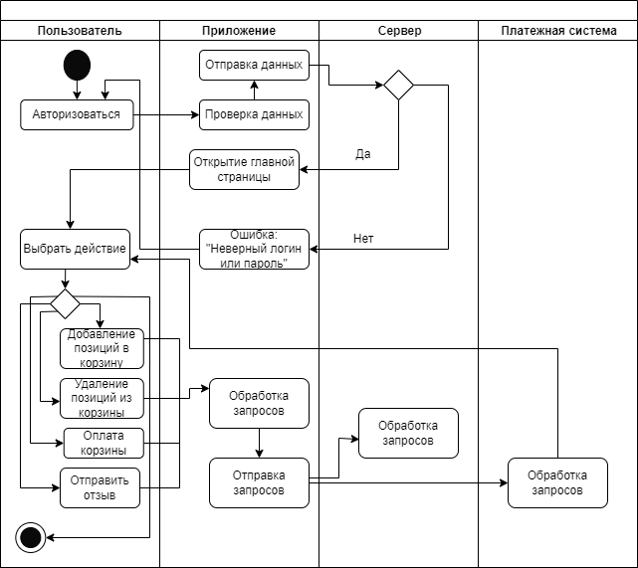

# Реализация

## Клиентская сторона (Front – end)

В качестве инструментов для разработки клиентской стороны приложения использовали стандартный набор браузерных технологий, среди которых можно выделить следующие средства: html, css.

HTML (HyperText Markup Language) - язык для структурирования и представления содержимого всемирной паутины.

CSS (англ. Cascading Style Sheets) — каскадные таблицы стилей. Представляет собой формальный язык, реализованный с помощью языка разметки.

## Серверная сторона (Back – end)

В качестве инструментов для разработки серверной стороны приложения были выбраны следующие средства: Python 3.10, Flask, SQLite.

Python — высокоуровневый язык программирования общего назначения с динамической строгой типизацией и автоматическим управлением памятью, ориентированный на повышение производительности разработчика, читаемости кода и его качества, а также на обеспечение переносимости написанных на нём программ.

Flask — фреймворк для создания веб-приложений на языке программирования Python, использующий набор инструментов Werkzeug, а также шаблонизатор Jinja2. Относится к категории так называемых микрофреймворков— минималистичных каркасов веб-приложений, сознательно предоставляющих лишь самые базовые возможности. Поддерживается установка посредством пакетного менеджера PyPI.

SQLite — это быстрая и легкая встраиваемая однофайловая СУБД на языке C, которая не имеет сервера и позволяет хранить всю базу локально на одном устройстве. Для работы SQLite не нужны сторонние библиотеки или службы. Логотип SQLite. Понятие «встраиваемый» означает, что СУБД не использует парадигму клиент-сервер.

## Архитектура приложения

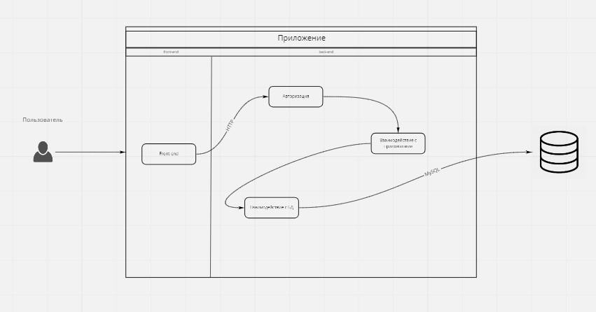

Приложение имеет клиент-серверную архитектуру. Клиентом выступает веб-сайт, сервером выступает backend-часть приложения, которое отвечает на запросы клиента.

# Описание пользовательского интерфейса

Страница регистрации - на данной странице пользователь может зарегистрироваться и возможность перейти в любой раздел сайта.

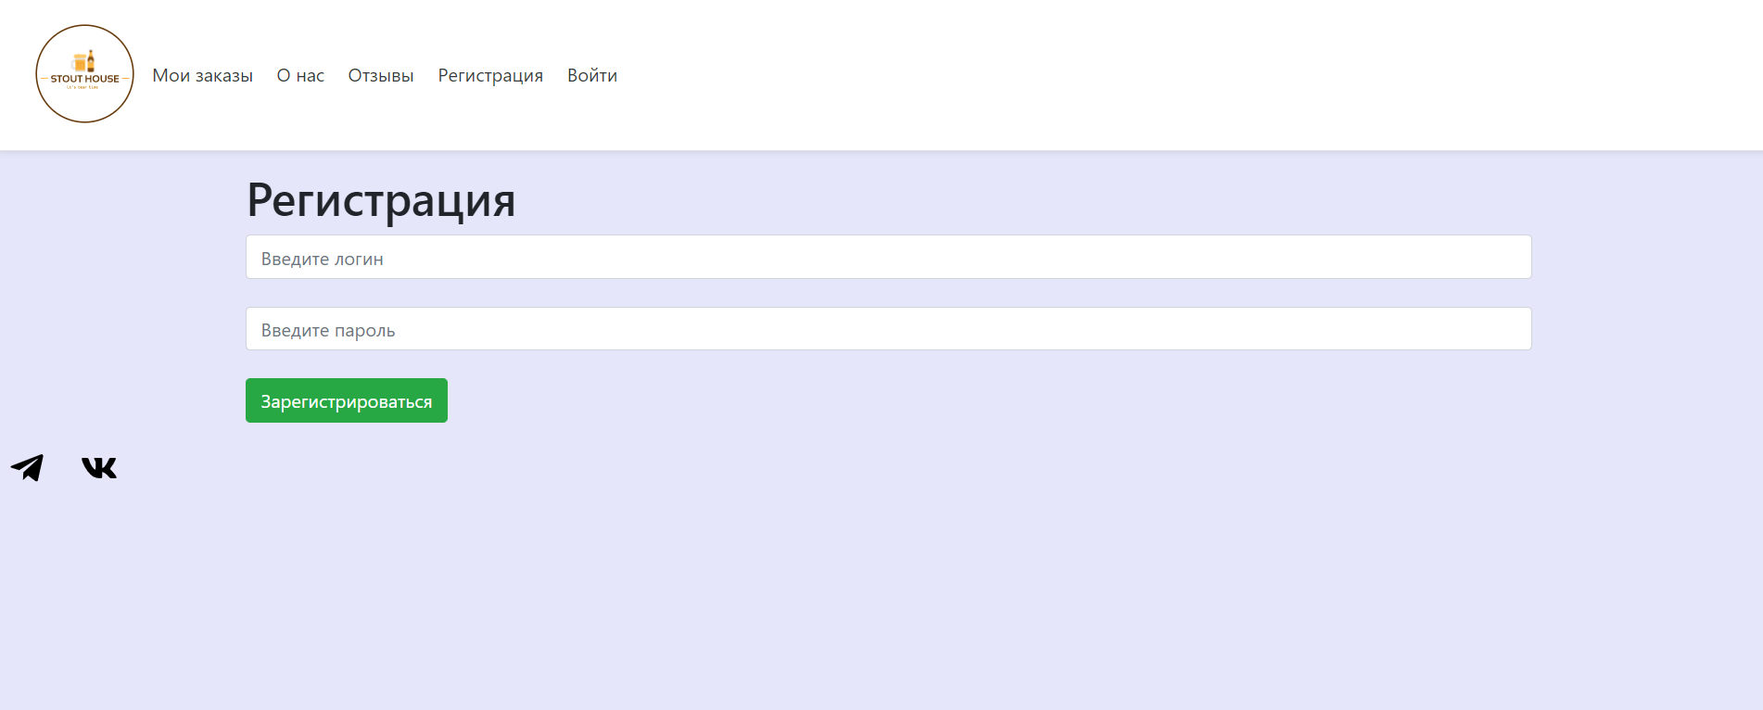

Страница авторизации – на данной странице пользователь может авторизоваться и возможность перейти в любой раздел сайта.

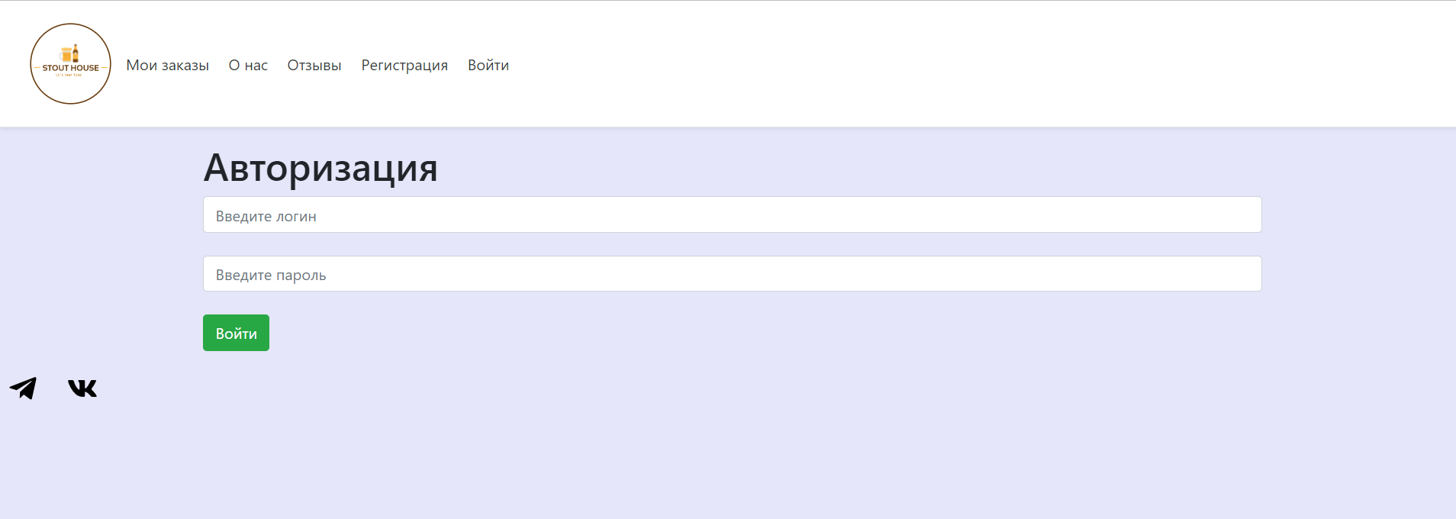

Главная страница - на данной странице мы видим товары и возможность перейти в любой раздел сайта.

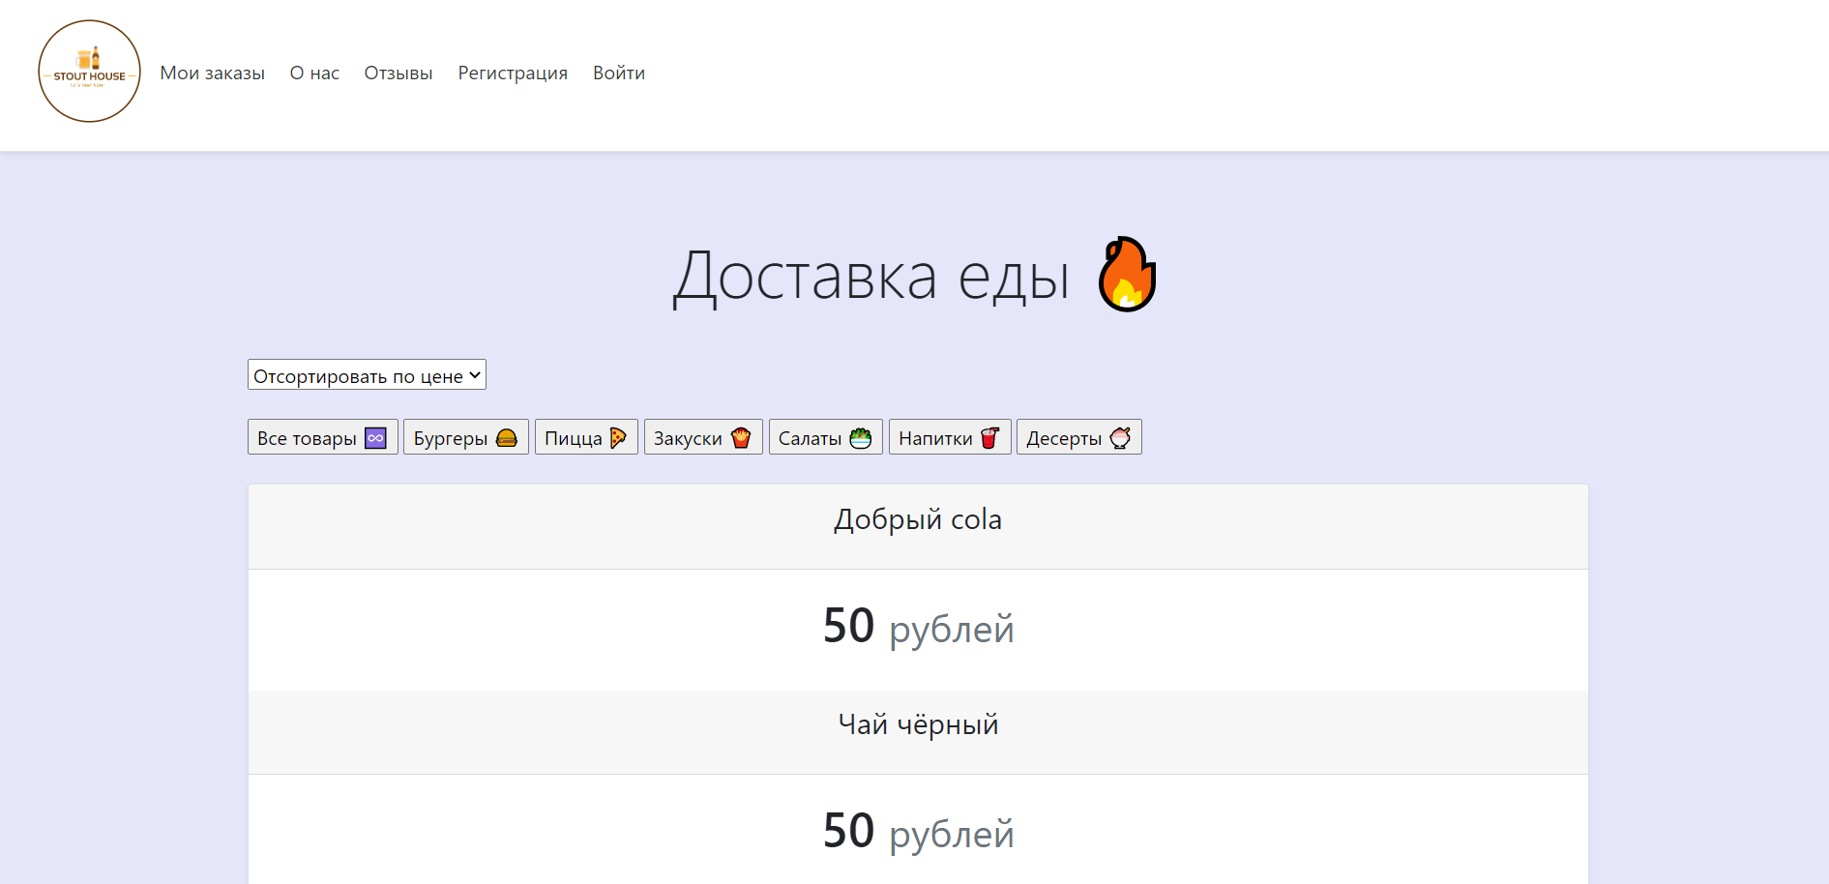

Фильтр для сортировки позиций – пользователь может отсортировать по цене товары (возрастание, убывание)

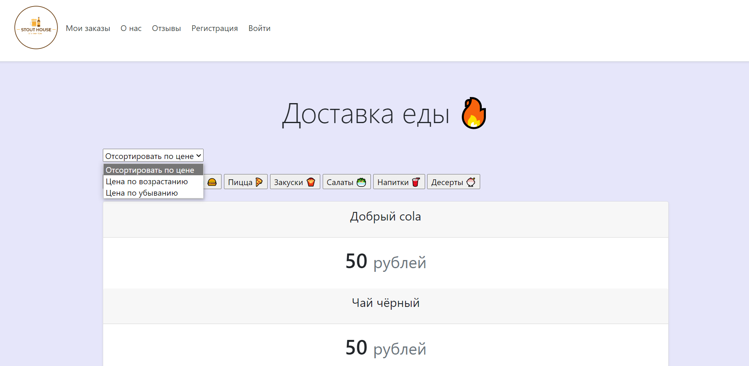

Страница «О нас» - на данной странице мы видим информацию о заведении, его адрес и время работы.

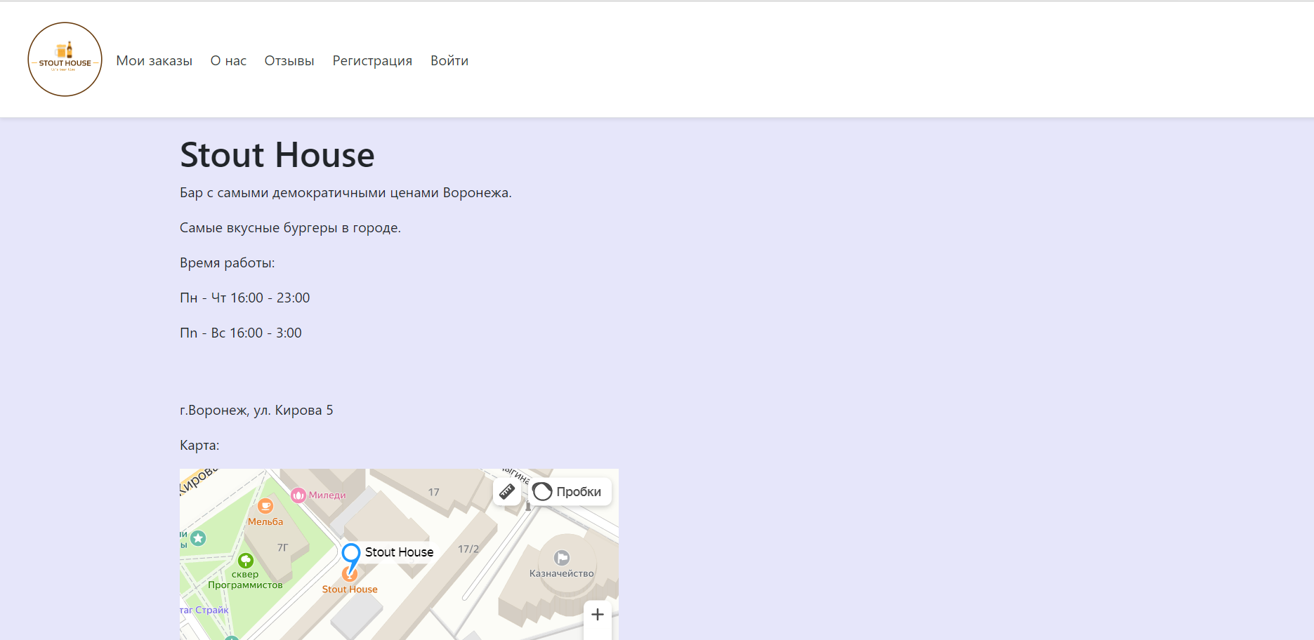

Редактор ассортимента – на этой странице мы имеем возможность редактировать позиции. Данная страница доступна только для администратора.

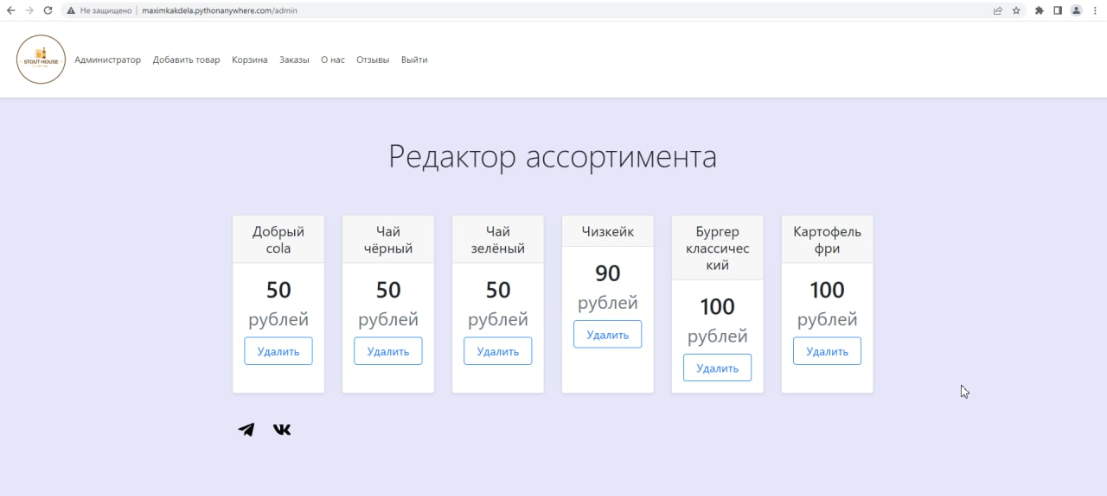

Добавление новых позиций – на данной странице мы имеем возможность добавлять товары на сайт. Данная страница доступна только для администратора.

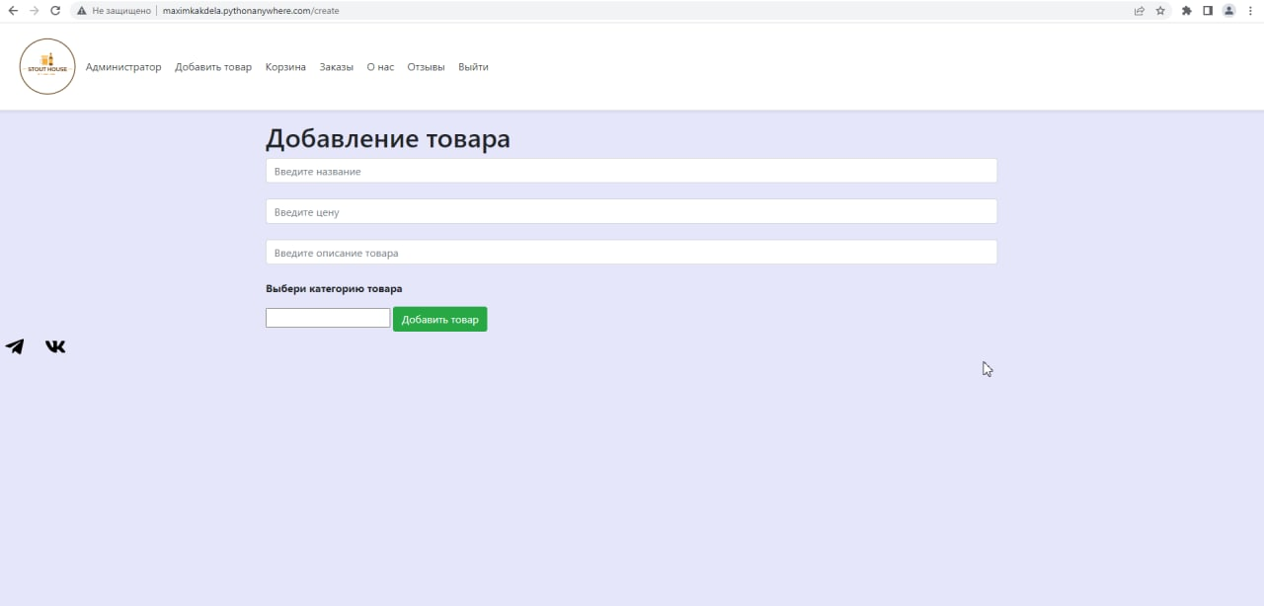

Отзывы – на данной странице клиент может оставить отзыв о данном заведении.

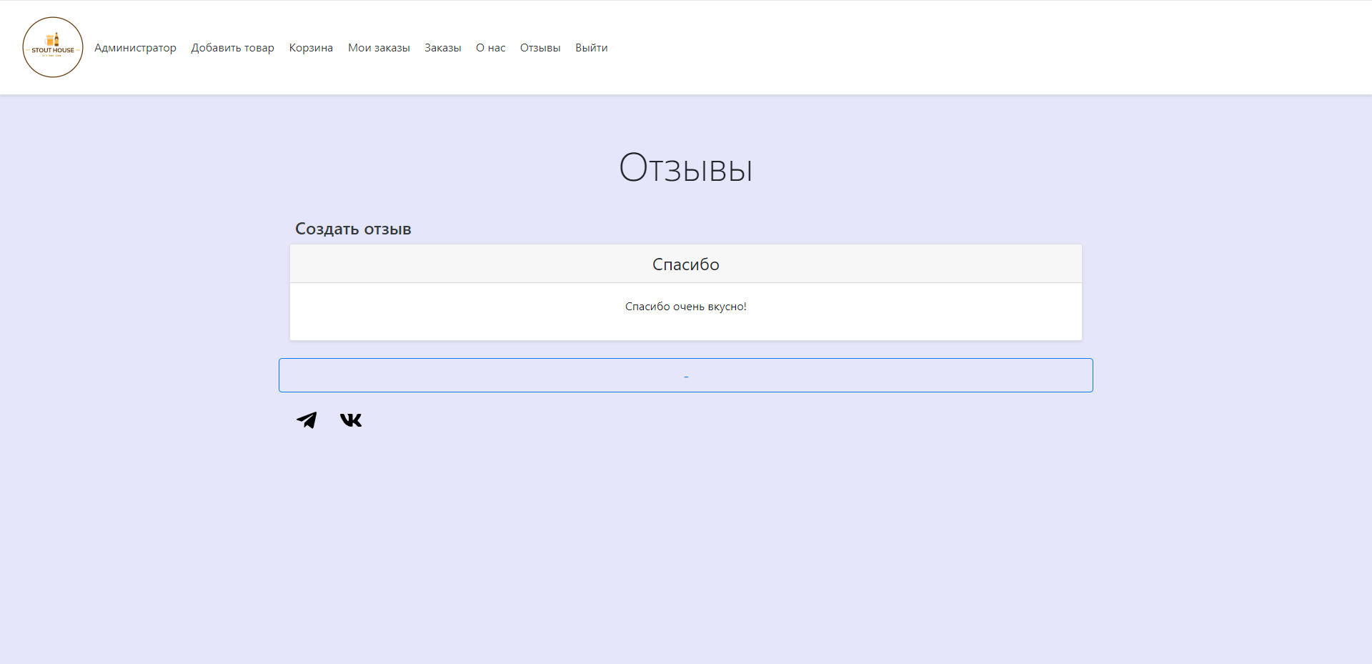

# Тестирование

После реализации всех задач, был проведен набор тестов:

## Тестирование во время приема

После реализации всех задач была проверена работоспособность веб- приложения посредством функционального тестирования по основным рабочим сценариям. Результаты тестирования представлены в Таблице 1:

Таблица 1 - Функциональное тестирование

|  |  |  |  |
| --- | --- | --- | --- |
| Сценарий | Шаги | Ожидаемый результат | Статус |
| Тестовые сценарии для пользователя | | | |
| Главная страница | 1. Нажать на кнопку «Войти» | Открылась страница авторизации Отображаются поля для ввода логина и пароля | Пройден |
| 2. Нажать на кнопку «Регистрация» | Открылась страница регистрации Отображаются поля для ввода логина и пароля |
| 3. Нажать на кнопку «О нас» | Открылась страница с описанием сайта Отображается карта |
| 4. Нажать на кнопку «Отзывы» | Открылась страница с отзывами Отображаются отзывы |
| Проверка работы фильтров товаров | 1. Перейти на главную страницу | Открылась главная страница | Пройден |
| 2. Нажать на кнопку «Все товары» | Список товаров не изменился, отображаются все товары. |
| 3. Нажать на кнопку  «Бургеры» | Отображаются товары из категории «Бургеры» |
| 4. Выполнить шаг 3 для остальных категорий (пицца, закуски, салаты, напитки, десерты) | Отображаются товары в соответствии с выбранной категорий |
| Регистрация пользователя | 1. Перейти на главную страницу | Отображается главная страница | Пройден |
| 2. Нажать на кнопку  «Регистрация» | Отображается страница регистрации Отображаются пустые поля для ввода логина и пароля |
| 3. Ввести логин и пароль |  |
| 4. Нажать на кнопку «Зарегистрироваться» | Отображается сообщение «Регистрация прошла успешно»  Поля для ввода логина и пароля очистились |
| Авторизация пользователя | 1. Перейти на главную страницу | Отображается главная страница | Пройден |
| 2. Нажать на кнопку  «Войти» | Отображается страница авторизации Отображаются пустые поля для ввода логина и пароля |
| 3. Ввести логин и пароль |  |
| 4. Нажать на кнопку «Войти» | Авторизация успешна  Произошёл редирект на главную страницу  В верхнем левом углу отображаются кнопки «Корзина» и «Мои заказы» |
| Выход из учётной записи пользователя | 1. Выполнить авторизацию в систему (подробнее в тестовом сценарии – авторизация пользователя) | Авторизация успешна | Пройден |
| 2. Нажать на кнопку «Выйти» | Произошёл редирект на главную страницу  В верхнем левом углу не отображаются кнопки «Корзина» и «Мои заказы» |
| Добавление отзыва | 1. Выполнить авторизацию в систему (подробнее в тестовом сценарии – авторизация пользователя) | Пользователь авторизован | Пройден |
| 2. Нажать на кнопку «Отзывы» | Открылась страница с отзывами  Отображается кнопка «Создать отзыв» |
| 3. Нажать на кнопку «Создать отзыв» | Отображается поле для ввода отзыва и кнопка «Добавить отзыв» |
| 4. Ввести текст отзыва и нажать кнопку «Добавить отзыв» | Отзыв добавлен и отображается в общей ленте отзывов |
| Добавление товара в корзину и оформление заказа | 1. Выполнить авторизацию в систему (подробнее в тестовом сценарии – авторизация пользователя) | Авторизация успешна | Пройден |
| 2. На главное странице нажать на кнопку корзины рядом с любым товаром |  |
| 3. Нажать на кнопку «Корзина» | Товар добавленный в шаге 2 отображается в списке товаров  Отображается кнопка «Купить всё» |
| 3. Нажать на кнопку «Купить всё» | Оформлен заказ  Произошёл редирект на главную страницу |
| 4. Нажать на кнопку «Мои заказы» | Произошёл редирект на страницу с заказами пользователя  Заказ оформленный в шаге 3 отображается  Товар добавленные в шаге 2 совпадает с тем, что отображается в заказе |
| Тестовые сценарии для администратора | | | |
| Авторизация администратора | 1. Перейти на главную страницу | Открылась главная страница | Пройден |
| 2. Нажать на кнопку  «Войти» | Отображается страница авторизации Отображаются пустые поля для ввода логина и пароля |
| 3. Ввести логин и пароль администратора |  |
| 4. Нажать на кнопку «Войти» | Произошёл редирект на страницу редактора товаров  В верхнем верхнем углу отображаются кнопки «Добавить товар» и «Заказы» |
| Добавление товара | 1. Выполнить авторизацию по сценарию «Авторизация администратора» | Авторизация успешна |  |
| 2. Нажать на кнопку «Добавить товар» | Отображаются поля для ввода названия, цены и описания товара Отображается список с выбором категории товара |
| 3. Заполнить обязательные поля (Название и цена товара) | Поля заполнены |
| 4. Выбрать категорию товара и нажать на кнопку «Добавить товар» | Произошёл редирект на страницу редактора товара  Отображается новый товар, названия и цена товара совпадают |
| Удаление отзывов | 1. Выполнить авторизацию по сценарию «Авторизация администратора» | Авторизация успешна | Пройден |
| 2. Нажать на кнопку «Отзывы» | Открылась страница с отзывами Отображаются отзывы  Под каждым отзывом отображается кнопка для удаления «-» |
| 3. Нажать на кнопку удаления отзыва «-» | Удалённый отзыв не отображается в общем списке отзывов |
| Доставка заказа | 1. Выполнить оформление заказа по сценарию для пользователя «Добавление товара в корзину и оформление заказа» | Заказ успешно оформлен | Пройден |
| 2. Выполнить авторизацию по сценарию «Авторизация администратора» | Авторизация успешна |
| 3. Нажать на кнопку «Заказы» | Отображается страница обработки заказов Отображается заказ созданный в шаге 1 В заказе отображается соответствующий перечень товаров Под отзывом отображается кнопка «Доставить» |
| Нажать на кнопку «Доставить» | Заказа перешёл в статус «Доставлен» Кнопка «Доставить» не отображается |

## Негативное тестирование

Для проведения юзабилити тестирования было отобрано 5 команд, не пользовавшихся ранее веб-приложением. Необходимо было проверить следующие сценарии взаимодействия пользователя с сайтом:

* Авторизация
* Регистрация
* Работа фильтра по категории товара
* Работа фильтра по цене товара
* Добавление товаров в корзину
* Оформление заказа
* Добавление отзыва
* Выход из аккаунта

Результаты тестирования представлены в Таблице 2:

Таблица 2 - Юзабилити тесты

|  |  |  |  |  |  |
| --- | --- | --- | --- | --- | --- |
| Сценарий | Команда 1 | Команда 2 | Команда 3 | Команда 4 | Команда 5 |
| Авторизация | Пройден | Пройден | Пройден | Пройден | Пройден |
| Регистрация | Пройден | Пройден | Пройден | Пройден | Пройден |
| Работа фильтров товаров по категории | Пройден | Пройден | Пройден | Пройден | Пройден |
| Работа фильтров товаров по цене | Пройден | Пройден | Пройден | Пройден | Пройден |
| Добавление товара в корзину | Пройден | Пройден | Пройден | Пройден | Пройден |
| Оформление  заказа | Пройден | Пройден | Пройден | Пройден | Пройден |
| Добавление отзыва | Пройден | Пройден | Пройден | Пройден | Пройден |
| Выход из аккаунта | Пройден | Пройден | Пройден | Пройден | Пройден |

По итогам юзабилити тестирования было установлено, что веб-приложение проходит все отобранные сценарии.

## Интеграционное тестирование серверной части

|  |  |
| --- | --- |
| Наименование | Статус теста |
| Регистрация пользователя | Пройден успешно |
| Добавление/удаление позиций | Пройден успешно |
| Управление заказами | Пройден успешно |
| Проведение оплаты | Пройден успешно |

# Заключение

По итогу был создан веб-сайт, предназначенный для осуществления заказа и оформления доставки.

Конечными пользователями сайта являются любые пользователи, желающие оформить доставку еды на дом.

Продукт, который мы разработали удовлетворяет следующим основные требованиям:

* Предоставление авторизованному покупателю возможность просмотра содержимого сайта.
* Предоставление авторизованному покупателю возможности добавления товаров в корзину, редактирования содержимого корзины и оформления покупки.
* Предоставление администратору возможности редактирования ассортимента на сайте, обработки заказов, а также удаления отзывов.
* Разделение пользователей на роли (администраторы, пользователи, гости).